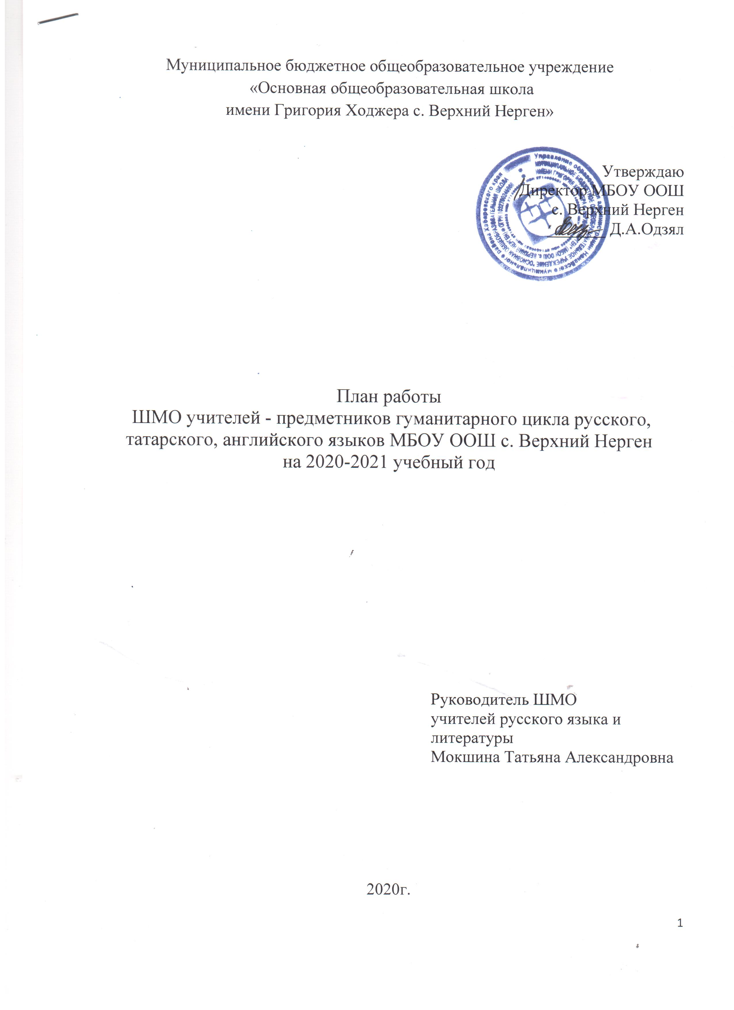
Учитель воспитывает своей личностью,
своими знаниями и любовью,
своим отношением к миру.
Д.С. Лихачев
Методическая тема:
«Повышение эффективности педагогического процесса и обеспечение качества образования, путем применения современных подходов в преподавании предметов филологического цикла в условиях реализации ФГОС »
Цель: повышение эффективности образовательного процесса через применение современных подходов к организации образовательной деятельности и практического применения способов формирования УУД (в свете требований ФГОС второго поколения)
Основные задачи методической работы:
- Продолжить работу по повышению качества обучения, не допускать снижения качества знаний обучающихся.
- Продолжение работы по формированию интереса к предмету через развитие предметных компетенций.
- Создание необходимых условий для обеспечения инновационной педагогической практики учителей, самообразования и обобщения передового педагогического опыта.
- Развитие методического обеспечения учебного процесса в соответствии с прогнозированием потребностей педагогов, а так же целями и задачами работы школы.
- Стимулирование творческого самовыражения, раскрытия профессионального потенциала педагогов в процессе работы с одаренными детьми;
- Повысить мотивацию учителей на овладение приемами анализа собственных результатов образовательного процесса, участие в освоении передового опыта, изучении и применении новых образовательных технологий.
- Продолжить работу по расширению единого образовательного пространства школы, используя новые технологии Сосредоточение основных усилий МО на совершенствование системы повторения, отработке навыков тестирования и подготовке учащихся к итоговой аттестации в форме ОГЭ и ЕГЭ.
Проблема: повышение уровня речевой культуры, орфографической и пунктуационной грамотности учащихся через использование современных образовательных технологий, новых форм организации учебной деятельности создание условий для повышения качества образования в условиях введения ФГОС.

Направления деятельности:

- повышение качества преподавания;
- повышение качества обучения;
- совершенствование педагогического мастерства учителей;
- совершенствование воспитательного процесса.

Формы деятельности:

- курсы повышения квалификации;
- проблемные семинары, круглые столы;
- предметные декады;
- конкурсы различного уровня и направления;
- творческие группы;
- взаимопосещение уроков с последующим анализом;
- обобщение опыта через презентации и публикации.

Задачи:

- продолжить изучение нормативной и методической документации по вопросам ФГОС;
- продолжение работы по совершенствованию педагогического мастерства учителей гуманитарного цикла;
- активное использование новых методик преподавания в целях развития познавательного интереса учащихся и формирования у них мотивации учебной деятельности ;
- развитие интеллектуальной, духовно-нравственной, коммуникативной и гражданственной культуры учащихся ;
- способствовать созданию благоприятных условий для проявления педагогической инициативы учителя;
- продолжить работу по преемственности между начальным и средним звеном;
- организовать взаимопосещение уроков с последующим анализом и обобщением опыта работы педагогов в рамках проведения декады русского языка и литературы и прохождения аттестации учителями-предметниками;
- работать над созданием методической копилки материалов по предмету
- соблюдать нормы и правила техники безопасности в процессе обучения;
-повышение качества знаний по русскому языку и литературе, другим предметам по ОГЭ;
- совершенствовать работу с одарёнными учащимися через кружки, олимпиады, творческие конкурсы.

Содержание деятельности ШМО
- Заседания МО
- Олимпиады по русскому языку и литературе, родному языку, истории, обществознанию.
- Участие в Интернет - олимпиадах по русскому языку и литературе.
- Взаимопосещение и проведение открытых уроков. Самообразование учителей.
- Распространение педагогической деятельности.
- Обзор и обсуждение новинок методической литературы.
- Совместная работа с сельской библиотекой.
- Работа членов Ш МО в творческих, проблемных, проектных группах
- Обучение на курсах и семинарах.
- Творческие отчёты, создание презентаций и публикаций
- Подготовка проведение литературных концертов, подготовка и проведение праздников в соответствии с планом работы школы.
- Подготовка к ГИА.
- Организация проектной и исследовательской деятельности учащихся как средства формирования коммуникативных универсальных учебных действий в рамках реализации ФГОС ООО.
15 Преемственность в обучении родному языку, русскому языку и литературе между начальной и основной школой в контексте ФГОС.

Заседания ШМО учителей гуманитарного цикла
в 2020-2021 учебном году

№ | Сроки | Тема | Форма проведения | Ответственные
1 | Август | Тема: «Организация работы учителей гуманитарного цикла в 2018-2019 учебном году»  1. Анализ работы МО и учебной работы. Задачи на новый учебный год.  2. Корректировка и утверждение плана работы МО  3. Знакомство с нормативно-правовыми документами по предметам гуманитарного цикла в школе:  4.Анализ результатов ОГЭ в 9, разработка графика консультаций с учащимися 9.  5.Рассмотрение рабочих программ по предметам, их соответствие содержанию государственным стандартам, объемам практической части и графику прохождения учебного материала, положения о едином орфографическом режиме МБОУ ООШ с. Верхний Нерген | Круглый стол | Завуч,  руководитель ШМО.  Учителя- предметники.
 | сентябрь-октябрь | Межсекционная работа:  1.Взаимопосещение уроков у членов МО.  2.Методический практикум по разработке олимпиадных заданий.  3.Организация и проведение школьных олимпиад по предметам.  4.Проведение анализа состояния преподавания русского языка и литературы в школе по результатам олимпиады.  5.Организация и проведение предметной недели знаний .  6. Работа по предупреждению неуспеваемости школьников.  7. Пополнение сайта МО учителей русского языка и литературы, родного языка, истории, обществознания, английского языка с целью информационной и методической поддержки педагогов |  | Учителя предметники
2 | Ноябрь | Заседание МО №2.  «Современный урок в условиях перехода на ФГОС»  1. Итоги работы МО за 1 четверть.  2. « Современный урок в условиях ФГОС»  3. «Использование кроссенса на уроках русского языка и литературы»  4. Итоги школьных олимпиад по предметам.  5.Практикум «Анализ возможных ошибок через разбор заданий экзаменационных работ ОГЭ » | Творческая мастерская | Рук. ШМО
2 | Ноябрь | Межсекционная работа:  1.Взаимопосещение уроков и элективных курсов.  2.Участие в муниципальных предметных олимпиадах.  3. Подготовка участников к конференциям по предметам.  4. Участие в пополнении материалов сайта МО учителей русского языка и литературы с целью информационной и методической поддержки педагогов.  5.Методический день по теме «Моделирование образовательных процессов в образовательной организации с учетом требований ФГОС НОО и ФГОС ООО» |  | Учителя истории.
2 | Январь | Заседание МО №3.  «Преемственность в обучении русскому языку и литературе между начальной и основной школой в контексте ФГОС"  1. Итоги работы МО и мониторинга учебного процесса во 2 четверти.  2.Анализ результатов муниципальных олимпиад.  3. "Формирование мотивации на уроках литературы в среднем звене"  4.Формирование ключевых компетенций обучающихся на уроках гуманитарного цикла  5. «Лингвистическая сказка как средство формирования языковой и коммуникативной компетенции учащихся на уроках русского языка в контексте ФГОС» 6.Практикум «Анализ возможных ошибок через разбор заданий экзаменационных работ ОГЭ» | Педагогическая студия.
2 | Январь | Межсекционная работа:  Взаимопосещение уроков.  2.Проведение пробных работ в формате ОГЭ.  3. Участие в пополнении материалов сайта МО учителей-предметников с целью информационной и методической поддержки педагогов.  4.Методический семинар «Разработка и апробация методического конструктора по освоению педагогами профессиональных компетенций, соответствующих ФГОС и профессиональному стандарту педагога через организацию сетевого партнерства школ»  5.Подготовка к экзамену по русскому языку в устной форме -9 класс.  6.Участие в научно-методических семинарах, тематических консультациях, посещение открытых уроков, мастер-классов  Заседание МО №4.  «Эффективные технологии учебной деятельности как средство реализации ФГОС»  Итоги работы МО в 3 четверти.  «Эффективные технологии, формы и методы работы на уроке как условие повышения качества образования»  Анализ результатов пробных ОГЭ.  5.«Развитие ключевых компетенций на уроках русского языка и литературы».  6.Методический день по теме «Проектирование проблемного урока на основе технологической карты»  Межсекционная работа:  Взаимопосещение уроков.  Публикация материалов из опыта работы преподавателей в предметных журналах, сборниках.  Методический день по теме «Уровень профессионализма молодого педагога-систематизация наработок профессиональной деятельности» | Педагогическая студия.
2 | Май | Заседание МО №5.«Аналитическая оценка деятельности».  1.Подведение итогов аттестации, курсовой системы повышения квалификации, работы по темам самообразования педагогических кадров учителей русского языка и литературы за 2020-21 учебный год.  2.Подготовка анализа деятельности методического объединения по итогам 2020– 2021 уч. г ;  4.Комплексная работа с текстом на уроках с целью подготовки к ОГЭ.  5. Итоговые годовые контрольные срезы |  | Учителя - предметники

План работы с одарёнными детьми

№ | Мероприятие | Сроки | Ответственные
1 | Продолжить внедрение проблемно-исследовательских, проектных методов обучения, развивая непрерывно у учащихся творческое и исследовательское мышление | постоянно | Учителя - предметники
2 | Создание и пополнение базы одаренных детей
3 | Проведение семинаров-практикумов с учителями по обмену опытом работы с одаренными детьми
4 | Организация исследовательской деятельности
5 | Участие в предметных олимпиадах, конкурсах разных уровней |  | Учителя - предметники
6 | Работа с портфолио, как инструментом оценивания индивидуальных результатов |  | Учителя, классные рук.
9 | Практиковать на классных часах самопрезентацию учащихся – победителей конкурсов и олимпиад |  | Учителя, классные рук.
10 | Обобщение эффективного опыта работы учителей с одаренными детьми |  | Руководитель ШМО
11 | Выявление учащихся в 5-6 классах. Создание банка данных. |  | Учителя - предметники

